Міністерство освіти і науки України

Національний університет «Львівська політехніка»

Кафедра систем штучного інтелекту



**Звіт**

про виконання

**Лабораторних та практичних робіт № 1**

***з дисципліни:*** «Мови та парадигми програмування»

***з розділу***: «Лінійні та розгалужені алгоритми. Умовні оператори. Константи, змінні»

***Виконав:***

студент групи ШІ-11

Рєвков Володимир Володимирович

# **Тема роботи:**

Ознайомлення з лінійними та розгалуженими алгоритмами, з умовними операторами, з константами, з змінними. Виконання лабораторної роботи №1, лабораторної з Алготестера, практичних завдань. Створення діаграм до коду.

# **Мета роботи:**

Ознайомитись з лінійними та розгалуженими алгоритмами, з умовними операторами, з константами, з змінними. Виконати лабораторну роботу №1, лабораторну з Алготестера, практичні завдання. Створити діаграми до коду.

# **Теоретичні відомості:**

1. Теоретичні відомості з переліком важливих тем:

* Тема №1: Ознайомлення з лінійними та розгалуженими алгоритмами, з умовними операторами, з константами, з змінними.

1. Індивідуальний план опрацювання теорії:

* Тема №1: Ознайомлення з лінійними та розгалуженими алгоритмами, з умовними операторами, з константами, з змінними.
  + Джерела Інформації
    - Відео.

<https://youtu.be/N42EzLQ4gDE?feature=shared>

<https://youtu.be/ftlbkWiDQCE?feature=shared>

<https://youtu.be/lce1J-eU_9k?feature=shared>

* + - Стаття.

<https://www.w3schools.com/cpp/cpp_conditions.asp>

<https://www.w3schools.com/cpp/cpp_switch.asp>

<https://www.geeksforgeeks.org/const-keyword-in-cpp/>

* + - Курс.
  + Що опрацьовано:
    - Опрацьовано відео та статті по темі умовні оператори, константи.
  + Статус: Ознайомлений
  + Початок опрацювання теми: 07.11.2023

# **Виконання роботи:**

## **1. Опрацювання завдання та вимог до програм та середовища:**

Завдання №1 Лабораторна робота №1, завдання №1

* Варіант №1

Завдання №2 Лабораторна робота №1, завдання №2

* Варіант №1

Завдання №3 Лабораторна робота з Алготестера

* Варіант №

Завдання №4 Практичне завдання №1(Class Practice)

* Варіант “Weather App”

Завдання №5 Практичне завдання №2(Self Practice)

* Варіант “Array’s Max/Min”

## **2. Дизайн та планована оцінка часу виконання завдань:**

Програма №1 Лабораторна робота №1, завдання №1

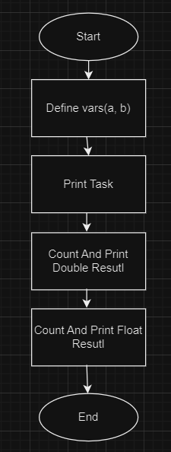

Рисунок 1: Діаграма до Лабораторної роботи №1, завдання№1

Програма №2 Лабораторна робота №1, завдання №2

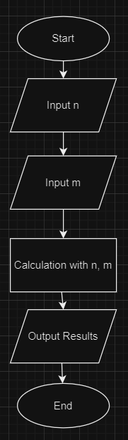

Рисунок 2: Діаграма до Лабораторної роботи №1, завдання№2

Програма №3 Лабораторна робота з Алготестера

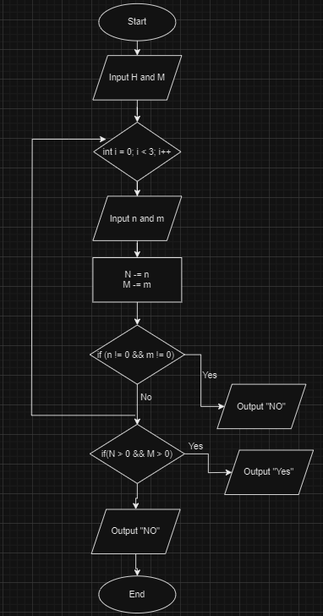

Рисунок 3: Діаграма до Лабораторної роботи з Алготестера

Програма №4 Практичне завдання №1(Class Practice)

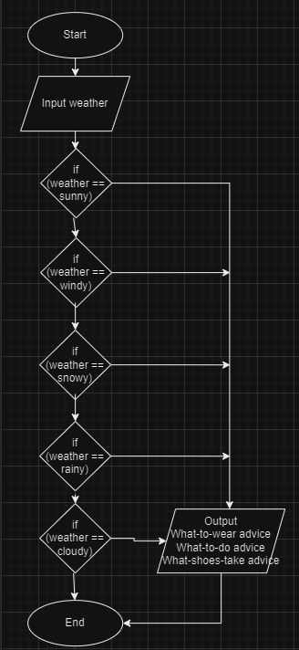

Рисунок 4: Діаграма до Практичного завдання №1

Програма №5 Практичне завдання №2(Self Practice)

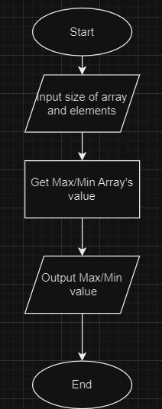

Рисунок 5: Діаграма до Практичного завдання №2

## **3. Код програм з посиланням на зовнішні ресурси:**

Завдання №1 Лабораторна робота №1, завдання №1

#include<iostream>

#include<cmath>

using namespace std;

const float a1 = 1000;

const float b1 = 0.0001;

const double a2 = 1000;

const double b2 = 0.0001;

void PrintTask()

{

    cout << "-------------------------------" << endl;

    cout << "a: 1000" << endl;

    cout << "b: 0.0001" << endl;

    cout << "-------------------------------" << endl;

    cout << "(a+b)^2-(a^2+2ab)" << endl;

    cout << "—————————————————" << endl;

    cout << "       b^2       " << endl;

    cout << "-------------------------------" << endl;

}

void CountAndPrintFloatResult()

{

    float a = pow(a1 + b1, 2);

    cout << "First action: " << a << endl;

    float b = pow(a1, 2);

    cout << "Second action: " << b << endl;

    float c = 2 * a1 * b1;

    cout << "Third action: " << c << endl;

    float d = a - (b + c);

    cout << "Fourth action: " << d << endl;

    float e = pow(b1, 2);

    cout << "Fifth action: " << e << endl;

    float f = d / e;

    cout << "Float result: " << f << endl;

    cout << "-------------------------------" << endl;

}

void CountAndPrintDoubleResult()

{

    double a = pow(a2 + b2, 2);

    cout << "First action: " << a << endl;

    double b = pow(a2, 2);

    cout << "Second action: " << b << endl;

    double c = 2 * a2 * b2;

    cout << "Third action: " << c << endl;

    double d = a - (b + c);

    cout << "Fourth action: " << d << endl;

    double e = pow(b2, 2);

    cout << "Fifth action: " << e << endl;

    double f = d / e;

    cout << "Double result: " << f << endl;

    cout << "-------------------------------" << endl;

}

int main()

{

    PrintTask();

    CountAndPrintFloatResult();

    CountAndPrintDoubleResult();

}

<https://github.com/volodymyr-rievkov/VolodymyrR_Reprository/blob/main/Epic%202/Epic2Lab1Task1/Epic2Lab1Task1.cpp>

Завдання №2 Лабораторна робота №1, завдання №2

#include<iostream>

using namespace std;

int main()

{

    int n;

    int m;

    cout << "Enter n: ";

    cin >> n;

    cout << "Enter m: ";

    cin >> m;

    cout << "n+++m: " << n+++m << endl;

    cout << "n-->m: " << (n-->m) << endl;

    cout << "m-->n: " << (m-->n) << endl;

}

<https://github.com/volodymyr-rievkov/VolodymyrR_Reprository/blob/main/Epic%202/Epic2Lab1Task2/Epic2Lab1Task2.cpp>

Завдання №3 Лабораторна робота з Алготестера

#include<iostream>

using namespace std;

int main()

{

    bool fail = false;

    long long int H;

    long long int M;

    long long int h;

    long long int m;

    cin >> H;

    cin >> M;

    for (int i = 0; i < 3; i++)

    {

        cin >> h;

        cin >> m;

        if(h != 0 && m != 0)

        {

            fail = true;

        }

        H -= h;

        M -= m;

    }

    if(fail)

    {

        cout << "NO";

    }

    else

    {

        if(H > 0 && M > 0)

        {

            cout << "YES";

        }

        else

        {

            cout << "NO";

        }

    }

}

[https://github.com/volodymyr-rievkov/VolodymyrR_Reprository/blob/main/Epic%202/AlgtLab1Task1/AlgtLab1Task1.cpp](https://github.com/volodymyr-rievkov/VolodymyrR_Reprository/blob/main/Epic%202/AlgtLab1Task1/AlgtLab1Task1.cpp%20)

Завдання №4 Практичне завдання №1(Class Practice)

#include<iostream>

#include<string>

int main()

{

    std::string weather = "";

    std::cout << "Enter weather: ";

    std::cin >> weather;

    if(weather == "sunny")

    {

        std::cout << "You may leave your jacket at home." << std::endl;

    }

    else if(weather == "rainy")

    {

        std::cout << "You should take your jacket." << std::endl;

    }

    else if(weather == "cloudy")

    {

        std::cout << "You may leave your jacket at home." << std::endl;

    }

    else if(weather == "snowy")

    {

        std::cout << "You should take your jacket." << std::endl;

    }

    else if(weather == "windy")

    {

        std::cout << "You may leave your jacket at home." << std::endl;

    }

    else

    {

        std::cout << "You entered wrong weather." << std::endl;

    }

     if(weather == "sunny")

    {

        std::cout << "You may go play volleyball." << std::endl;

    }

    else if(weather == "rainy")

    {

        std::cout << "You may go to the cafe." << std::endl;

    }

    else if(weather == "cloudy")

    {

        std::cout << "You may go for a walk." << std::endl;

    }

    else if(weather == "snowy")

    {

        std::cout << "You may go make snowman." << std::endl;

    }

    else if(weather == "windy")

    {

        std::cout << "You may go to the cinema." << std::endl;

    }

    else

    {

        std::cout << "you entered wrong weather";

    }

    switch(weather[0])

    {

        case 's':

        if(weather[1] == 'u')

        {

            std::cout << "You may take sandals." << std::endl;

        }

        else

        {

            std::cout << "You may take warm boots." << std::endl;

        }

        break;

        case 'r':

        std::cout << "You may take tough sneakers." << std::endl;

        break;

        case 'c':

        std::cout << "You may take sneakers." << std::endl;

        break;

        case 'w':

        std::cout << "You may take sneakers." << std::endl;

        break;

        default:

        std::cout << "You enterd wrong weather." << std::endl;

        break;

    }

}

<https://github.com/volodymyr-rievkov/VolodymyrR_Reprository/blob/main/Epic%202/PractiseWeatherApp/PractiseWeatherApp.cpp>

Завдання №5 Практичне завдання №2(Self Practice)

#include<iostream>

using namespace std;

int main()

{

    cout << "----------------Max/Min Array----------------" << endl;

    int size;

    cout << "Enter size of array: ";

    cin >> size;

    int arrayNumber[size];

    int max = 0;

    int min = 0;

    for(int i = 0; i < size; i++)

    {

        int element;

        cout << ": ";

        cin >> element;

        arrayNumber[i] = element;

    }

    for(int i = 0; i < size; i++)

    {

        if(arrayNumber[i] > max)

        {

            max = arrayNumber[i];

        }

    }

    cout << "Max: " << max << endl;

    for(int i = 0; i < size; i++)

    {

        if(arrayNumber[i] < max)

        {

            max = arrayNumber[i];

            min = arrayNumber[i];

        }

    }

    cout << "Min: " << min << endl;

}

## <https://github.com/volodymyr-rievkov/VolodymyrR_Reprository/blob/main/Epic%202/Array'sMaxMin/Array'sMaxMin.cpp>

## **4. Результати виконання завдань, тестування та фактично затрачений час:**

Завдання №1 Лабораторна робота №1, завдання №1

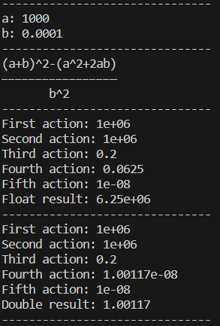

Рисунок 6:Лабораторна робота №1, завдання №1

Завдання №2 Лабораторна робота №1, завдання №2

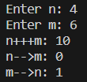

Рисунок 7:Лабораторна робота №1, завдання №1

Завдання №3 Лабораторна робота з Алготестера

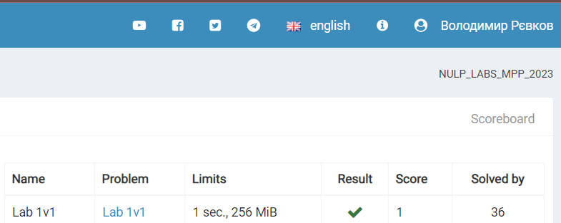

Рисунок 8: Лабораторна робота з Алготестера

Завдання №4 Практичне завдання №1(Class Practice)

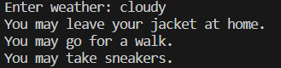

Рисунок 9: Практичне завдання №1(Class Practice)

Завдання №5 Практичне завдання №2(Self Practice)

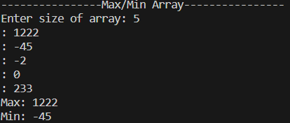

Рисунок 10: Практичне завдання №2(Self Practice)

Час затрачений на виконання завдання: 6 годин

# **Висновки:**

Виконавши завдання з Epic 2, я ознайомився з лінійними та розгалуженими алгоритмами, з умовними операторами, з константами, з змінними, виконав лабораторну роботу №1, лабораторну з Алготестера, практичні завдання, створив діаграми до коду.